


г. Могилев, ул. Ленинская, 13
8 0222 63-18-03. +37533 69-000-36
oxana-intourist@bk.ru
Оксана

«Псковский Версаль и тайны усадьбы Ореховно»
05.09, 03.10
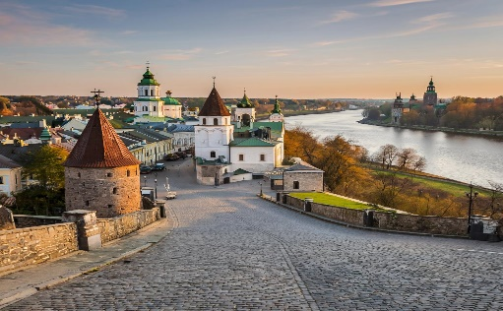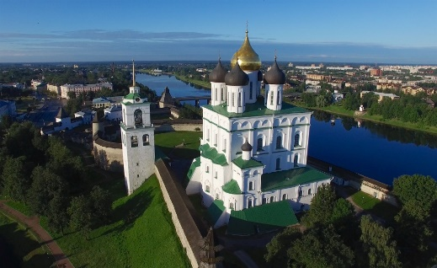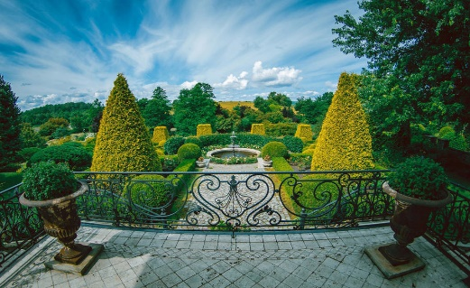
Выезд группы автобусом из Могилева в Псков в 00:00. Транзит по территории РБ и РФ.
Прибытие в Псков. Встреча с гидом-экскурсоводом.
Тематическая экскурсия «Путешествие в Средневековый Псков».
Забудьте про сухие даты! Мы увидим Псков как древний, но очень уютный европейский город. Пройдемся по Ольгинской набережной, откуда открывается лучший открыточный вид на Кремль Псков славится своими храмами, включёнными в список Всемирного наследия ЮНЕСКО, - древними архитектурными жемчужинами и художественной ценностью. Одним из символов города является Ольгинская часовня, расположенная на вершине горы. Особое место в экскурсии занимает памятник Александру Ярославичу Невскому, возведённый на горе Соколиха.
Экскурсия по Кремлю "Россия начинается здесь". Пешеходная экскурсия "Россия начинается здесь" (Три экскурсии в одной) гостеприимно распахнет перед гостями нашего древнего города исторические объятия и окунет в мир старины, где оживают древние легенды и сказания.
Экскурсия «Троицкий собор – Дом Святой Троицы». История четырех соборов, псковские святые, святыни и чудотворные иконы, нижний Серафимовский предел. Здесь находятся мощи наших псковских святых: благоверных псковских князей Всеволода-Гавриила и Довмонта-Тимофея, блаженного Николая Саллоса и преподобного мученика Иоасафа Снетогорского. Мы сможем приложиться к святым мощам, чудотворным иконам Богородицы «Псково-Покровской», «Чирской», «Псковской», к храмовой иконе XVI Святой Живоначальной Троицы, к чудом обновленной, мироточивой иконе великомученика и целителя Пантелеймона и другим святым ликам, в том числе к храмовой иконе святой равноапостольной княгини Ольги.
Посадка в автобус и переезд на Усадьбу в Ореховно – «Ландшафтный рай».
Посещение с экскурсионным обслуживанием. Это абсолютная жемчужина тура и единственный в России частный европейский сад. В центре - миниатюрный замок в английско-нормандском стиле, окруженный каскадами террас, подстриженными лабиринтами из туй, цветущими розами, готическим гротом и зеркальными прудами, а главная жемчужина - оранжерея XIX века, привезённая прямо из Франции. Вода и растения здесь словно живые картины, меняющие свой облик с сезонами. Это место - настоящий сказочный оазис, где каждый найдёт уголок уединения и вдохновения.
17:30 Окончание программы. Выезд группы в Могилёв.
02:00 – прибытие в Могилев (время указано ориентировочно)

Стоимость тура (группа не менее 18 чел.): 350,00 бел.руб./чел.+ 3000 рос.руб./чел.
Стоимость включает: транспортное и экскурсионное обслуживание по программе с входными билетами, услуги сопровождающего.
Дополнительно оплачивается: медстраховка, Личные расходы.
Туристическая компания оставляет за собой право вносить некоторые изменения в программу тура без уменьшения общего объема и качества услуг, менять порядок экскурсий, осуществлять замену заявленных отелей на равнозначные (в случае обстоятельств, вызванных причинами, от Туристической компании не зависящими). Время в пути указано ориентировочное. Туристическая компания не несет ответственности за задержки, связанные с простоем на границах, пробками на дорогах.

